Výsledek pošli nejpozději 31.5.2020 na adresu: jiri.slovak@zsbilalhota.cz
Vlož do dokumentu:
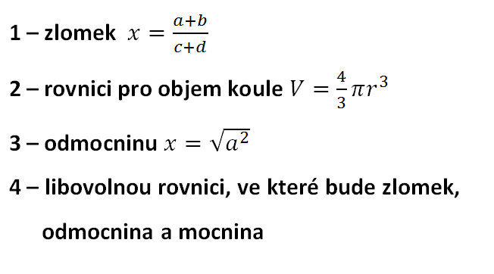
Dokument ulož pod svým příjmením a pošli na uvedený email.

